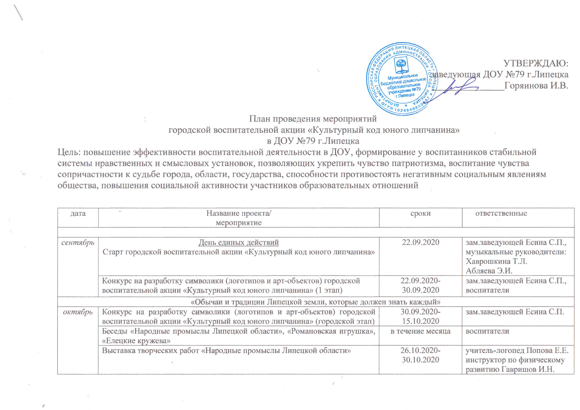

«Памятные места Липецкой Земли (исторические места, места боевой и трудовой славы, природные заповедники)»
ноябрь | Беседа «Любимые места родного города» | в течение месяца | воспитатели
 | Выставка рисунков «Мой любимый город Липецк» | 18.11.2020-25.11.2020 | педагог-психолог Едапина Ю.Н.
 | Онлайн экскурсия «Памятные места Липецкой Земли» | 26.11.2020-30.11.2020 | зам.заведующей Есина С.П
«Выдающиеся люди, чья жизнь или творчество связаны с Липецкой Землей»
декабрь | Презентация «Их именами названы улицы города Липецка» | в течение месяца | воспитатели
 | Мини-выставка портретов «Выдающиеся люди, чья жизнь или творчество связаны с Липецкой Землей» | 14.12.2020-22.12.2020 | зам.заведующей Есина С.П., учителя –логопеды.  Попова Е.Е., Куличкова Е.А.
«Изобразительное искусство Липецкой Земли (произведения авторов, жизнь или творчество которых связаны с Липецкой землей)»
январь | Создание альбомов «Известные люди искусства Липецкой Земли» | в течение месяца | воспитатели
 | Посещение онлайн-галереи «Изобразительное искусство Липецкой земли» | 25.02.0211-29.01.2021 | зам.заведующей Есина С.П.
«Произведения литературы, которые должен знать каждый липчанин (произведения авторов, жизнь или творчество которых связаны с Липецкой Землей)
февраль | Литературная гостиная «Писатели и поэты малышам» | в течение месяца | воспитатели
 | Конкурс стихов «Край мой Липецкий» | 25.02.2021 | зам.заведующей Есина С.П., учителя–логопеды:  Куличкова Е.А, Попова Е.Е.
 | «Архитектура Липецкой Земли. Музыка Липецкой Земли (произведения авторов, жизнь или творчество которых связаны с Липецкой землей)»
март | Виртуальная прогулка по городу Липецку: «Памятники города Липецка», «Храмы города Липецка», «Мосты города Липецка», «Парки города Липецка» | в течение месяца | воспитатели
 | Музыкальная гостиная «Музыка Липецкой Земли» | 23.03.2021-25.03.2021 | музыкальные руководители:  Хаврошкина Т.Л.,  Абляева Э.И.
 | «События, ставшие знаковыми для Липецкой Земли»
апрель | Беседа «Знакомство с Липецким бюветом» | 5.04.2021-9.04.2021 | воспитатели
 | Создание буклета «Липецккурорт» | 12.04.2021-19.04.2021 | зам.заведующей Есина С.П.,  воспитатели подготовительных групп
 | Мини-спектакль «Из прошлого в настоящее» | 28.04.2021
 | «Династии, прославившие Липецкую землю»
май | Создание альбомов «Семейное древо» | в течение месяца | воспитатели
 | Проведение совместной акции с родителями «Жизнь замечательных семей» | 12.05.2021 | воспитатели группы №1,  инструктор по физическому развитию Гавришов И.Н.  музыкальные руководители:  Хаврошкина Т.Л.,  Абляева Э.И.
 | День единых действий  Концертная программа «Песни Победы» | 6-7 мая 2021 | зам.заведующей Есина С.П.,  воспитатели,  музыкальные руководители:  Хаврошкина Т.Л.,  Абляева Э.И.
 | День единых действий  Финал городской воспитательной акции «Культурный код юного липчанина» | 17-18 мая 2021 года | Заведующая Горяинова И.В.  зам.заведующей Есина С.П.,

